Produção e operação à prova de poeira
B&R apresentará novos painéis resistentes a poeiras e linturas na ITMA em Milão
Poeira e fiapo representam um grande desafio para máquinas de produção de têxteis. De 12 a 19 de novembro, na feira ITMA em Milão, Itália (Hall 8, Booth 9), a B&R apresentará uma nova geração de painéis modulares de braço oscilante com proteção IP65. Com isso, as máquinas podem ser operadas de forma fácil e confiável - mesmo em ambientes empoeirados. Além dos novos terminais de operação, a B&R também exibirá sistemas de I/O, tecnologia de segurança e tecnologia de acionamento com proteção IP65 e IP67.
Síncrono apesar da falha de energia
Um segmento quebrado pode ser demorado e dispendioso. A B&R oferece uma seleção de pacotes de tecnologia pré-programados, incluindo um que oferece um controle de enrolador altamente preciso a altas velocidades. Além disso, as unidades B&R mantêm a sincronização ao desligá-lo após uma falha de energia e, assim, evitar que o fio seja rasgado. Isso facilita o funcionamento e o funcionamento do sistema com um tempo de inatividade mínimo.
Facilitado monitoramento de condições
Para ajudar a maximizar a produtividade, a B&R oferece soluções prontas para uso para aquisição de dados de processo, monitoramento de condições e monitoramento de energia. Isso significa que ciclos de manutenção e consumo de energia podem ser otimizados, por exemplo. A disponibilidade de máquinas e sistemas no ramo têxtil é aumentada significativamente.

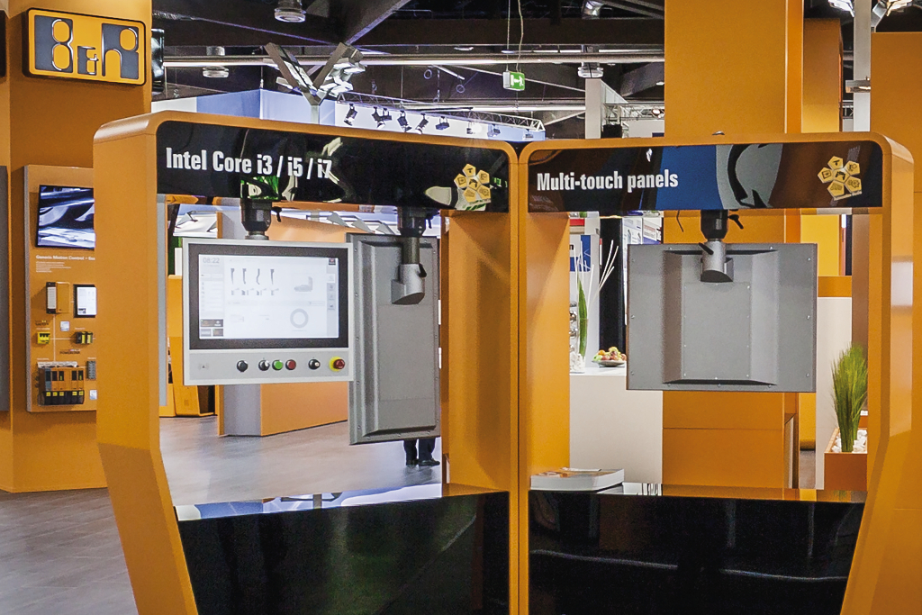
Na feira ITMA, a B&R exibirá terminais de operação resistentes ao pó e ao lodo, bem como numerosos outros produtos com proteção IP65 e IP67.

Sobre a B&R
A B&R é uma empresa de automação inovadora com sede na Áustria e escritórios em todo o mundo. Como líder global em automação industrial, a B&R combina tecnologia de ponta com engenharia avançada para fornecer aos clientes em praticamente todas as indústrias soluções completas para automação de máquinas e fábricas, controle de movimento, IHM e tecnologia de segurança integrada. Com padrões de comunicação de fieldbus industriais como POWERLINK e openSAFETY, bem como o poderoso ambiente de desenvolvimento de software do Automation Studio, a B&R está constantemente redefinindo o futuro da engenharia de automação. O espírito inovador que mantém a B&R na vanguarda da automação industrial é impulsionado pelo compromisso de simplificar processos e superar as expectativas dos clientes.
Para mais informações, visite www.br-automation.com

